UNIVERSITÄT
BAYREUTH
Seminar „Übungen im Vortragen – AC“

Trinkwasser-Aufbereitung
Matthias Ritter, SS 96; Regina Bruischütz, SS 97; Bea Vonderlind, WS 07/08
Gliederung
1 Trinkwasser-Verbrauch 2
2 Roh-Wasser 2
2.1 Grund-Wasser 3
2.2 Quell-Wasser 4
2.3 Oberflächen-Wasser 4
3 Güte-Anforderungen 4
4 Aufbereitung 5
4.1 Vor-Reinigung: Entfernung ungelöster und kolloider Verunreinigungen 5
4.2 Filtration 6
4.3 Belüftung 6
4.4 Ozon-Behandlung 6
4.5 Entfernung von Nitrat (Denitrifikation) 6
4.6 Desinfizierung 7
4.7 Technische Anforderungen: Entsäuerung und Schutzschicht-Bildung 7
4.8 Zentrale Enthärtung 7
5 Trinkwasser-Aufbereitung am Beispiel Stadt Bayreuth 7

Einstieg 1: Als Einleitung für diesen Vortrag dienen Zwillinge und die darauf folgende Frage: „Was haben diese Zwillinge mit dem Thema Trinkwasser gemeinsam?".
Einstieg 2: Im Oktober 2007 hatte man beim Zähne-Putzen den Eindruck, dass das Zahnputz-Wasser nicht etwa aus der Bayreuther Wasserleitung, sondern direkt aus einem Schwimmbecken im Kreuzsteinbad stammen könnte. Was war geschehen?
Im Folgenden wird die Gewinnung und Aufbereitung unseres wichtigsten und bestbewachten Lebensmittels, dem Trinkwasser, beschrieben und abschließend die Frage nach der Trinkwasser-Qualität in Bayreuth im Oktober 2007 geklärt.

Trinkwasser-Verbrauch
Trinkwasser ist unser wichtigstes Lebensmittel und es kann durch nichts ersetzt werden. Deshalb ist es besonders wichtig, dass wir auf seine Rein-Haltung achten. Täglich verbraucht jeder Bürger in Deutschland pro Tag ca. 140 L Trinkwasser.
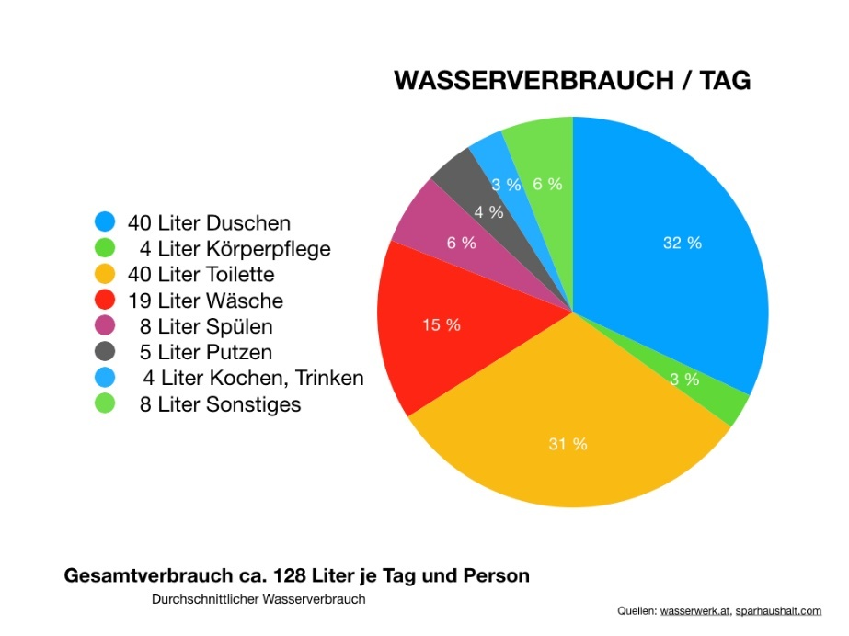
Abb. 1: Trinkwasserverbrauch im Haushalt pro Kopf und Tag [12]
Nicht nur der Einzelne benötigt Trinkwasser zur Deckung seiner Bedürfnisse, sondern auch in der Industrie wird es zur Herstellung verschiedener Produkte benötigt.
1 Tonne Papier | 500.000 Liter
1 Hektoliter Bier | 50.000 Liter
1 Tonne Stahl | 18.000 Liter
1 Tonne Zucker | 1.500 Liter
Abb. 2: Wasser-Bedarf bei der Herstellung verschiedener Produkte

Roh-Wasser
Es existieren mehrere Möglichkeiten, um Trinkwasser zu gewinnen. Dabei wird das Wasser dem Wasser-Kreislauf entnommen und ihm nach der Aufbereitung und Verwendung immer wieder zugeführt. Noch unaufbereitetes Wasser wird als Roh-Wasser bezeichnet. Dieses wird zu mehr als zwei Drittel aus Grund- und Quell-Wasser gewonnen. Eine weitere, heute häufiger angewandte Methode, ist es, Oberflächen-Wasser aus einem Gewässer zu entnehmen, es aufzuarbeiten und es dann anschließend künstlich versickern zu lassen. Dabei durchläuft es verschiedene Boden-Schichten und gelangt ins Grundwasser (angereichertes Grundwasser). Bei der Ufer-Filtration fließt das Wasser vom Bett des Gewässers durch die angrenzenden Boden-Schichten zu den in der Nähe des Ufers gelegenen Förder-Brunnen.
Das Roh-Wasser kann auf verschiedenartigste Weise vom Menschen gefährdet und beeinträchtigt werden:
- unsachgemäßer Umgang mit grundwasser-gefährdenden Stoffen, z. B. Chlorkohlenwasserstoffe, Benzin, Diesel-, Heiz-, Schmier- oder Alt-Öl
- falsche bzw. unsachgemäße Abfall-Beseitigung, Alt(Müll)-Ablagerungen, z. B Deponien, Altlasten
- unsachgemäßer Einsatz von Mineral-Düngern bzw. Wirtschafts-Düngern, Schädlingsbekämpfungs-, Pflanzenschutz-Mitteln in der Landwirtschaft, Wein- und Garten-Bau
- Wärme-Entzug durch Wärme-Pumpen, die das Grund-Wasser als Wärme-Quelle verwenden
- Wärme-Einleitung in den Untergrund, z. B. Kühl-Wasser. Dabei kommt es zu einer thermischen Belastung. Außerdem besteht die Gefahr der Kontamination des Grund-Wassers mit krankheits-erregenden Erregern.
- Erd-Aufschlüsse z. B Kies-Gruben und Braunkohle-Tagebau, und anschließendes Verfüllen der Gruben mit Abfällen
- Straßen-Streusalz (Auftau-Salze) und Straßen-Abschwemmungen z. B. Mineralöl-Produkte, Bremsscheiben-Abrieb
- Undichte Kanalisation bzw. Schädigung derselben durch häusliche Abwässer und Indirekt-Einleiter
- Luft-Verunreinigungs-Niederschläge

Grund-Wasser
Das Grund-Wasser besteht aus gefallenem Niederschlag, der durch den Boden in tiefere Erd-Schichten gesickert ist. Trifft dieses Niederschlags-Wasser auf seinem Weg in die Erde auf wasser-undurchlässige Gesteins-Schichten wird es dort gestaut und kann über Brunnen zu Tage gefördert werden.
Um das Areal der Brunnen existieren verschiedene Schutz-Zonen, die in Rechtsverordnungen der einzelnen Bundesländer festgelegt sind. Grundlage der gesetzlichen Bestimmungen sind die Vorschläge der „Deutsche(n) Vereinigung des Gas- und Wasserfaches e. V." [3].
Die chemische Beschaffenheit des Grund-Wassers ist abhängig von der Geologie und der Tiefe des durchströmten Untergrunds. Gründe dafür sind zum einen, dass sich mineralische Boden-Bestandteile im Wasser lösen, zum anderen kann es an Boden-Mineralien zu Austausch-Vorgängen mit dem Wasser kommen. Deshalb ist Grund-Wasser aus magmatischen oder metamorphen Gestein z. B., Granit, Glimmer-Schiefer, relativ elektrolyt-arm. In Grund-Wässern aus besonders großer Tiefe findet man trotz unterschiedlicher geologischer Formationen und verschiedenen Gebieten der Erde sehr ähnliche chemische Zusammensetzungen in Bezug auf die Haupt-Bestandteile Na⁺, Mg²⁺, Ca²⁺, Cl⁻, u. a.
Allgemein lässt sich sagen, dass oberflächen-nahe Grund-Wässer sauerstoff-reicher sind. Die Grund-Wasser in den tieferen Schichten bzw. in Schichten in denen der Sauerstoff durch chemische und mikrobiologische Reaktionen entfernt wurde, befinden sich im reduzierten Zustand. Diese sogenannten reduzierten Grund-Wasser enthalten häufig NH₃/NH₄⁺, NO₂⁻, H₂S, Fe²⁺, Mn²⁺. Die Gründe dafür sind:
- mikrobielle Nitrat-Reduktion bzw. Nitratammonifikation durch Bakterien
- mikrobielle Sufat-Reduktion
- bakterielle Reduktion von Fe(III) zu Fe(II) bzw. Mn(IV) zu Mn(II) in anaerober Umgebung

Quell-Wasser
Als Quell-Wasser wird Wasser bezeichnet, welches in Quell-Anlagen wieder aus der Erde austritt. Es kann sowohl von Grund-Wasser gespeist aus großer Tiefe an die Erd-Oberfläche gelangen, oder aber in direkter Folge von Niederschlag am Fuße von Bergen oder Hängen in Quell-Töpfen austreten.

Oberflächen-Wasser
Der dritte Bereich aus dem Roh-Wasser bezogen wird, ist das Oberflächen-Wasser. Dieses wird aus stehenden oder fließenden Gewässern, z. B Flüssen, Seen und zum Teil auch aus dem Meer entnommen und in diversen Aufbereitungs-Stufen zu Trinkwasser aufbereitet.
Die chemische Beschaffenheit des Oberflächen-Wassers ist Schwankungen unterworfen, da es sich um ein Gemisch aus Grund-, Quell-, Regen- und Abwasser handelt. Im Normal-Fall ist Oberflächen-Wasser stärker verunreinigt als Grund-Wasser. Fließ-Gewässer wie kleine Bäche und unberührte Flüsse sind in der Regel sauerstoff-reich und frei von Eisen- und Mangan-Ionen. Bei größeren Flüssen treten jedoch häufig stärkere Schwankungen der chemischen Zusammensetzung und der Temperatur auf. Grund dafür sind Einleiter wie Industrie, Klärwerke und indirekte Einbringung von Ca²⁺, Cl⁻, SO₄²⁻, PO₄³⁻, NO₃⁻, NH₄⁺, hauptsächlich durch Ausspülung aus landwirtschaftlichen Nutz-Flächen durch das Regen-Wasser. Wasser aus Stau- und natürlichen Seen, sowie aus Tal-Sperren sind meist arm an Elektrolyten. Bereits geringe Mengen an Phosphat und Nitrat stören das biologische Gleichgewicht des Sees und führen bei längerem Anhalten zu einer Eutrophierung (≅ Überdüngung) des Gewässers. Abschließend bleibt anzumerken, dass stehende Gewässer empfindlicher auf Fremd-Einträge reagieren als Fließ-Gewässer.

Güte-Anforderungen
Damit das Roh-Wasser als Trinkwasser verwendet werden kann muss es bestimmte Bedingungen erfüllen. Diese Regeln und Grenzwerte werden in der europäischen Trinkwasser-Richtlinie beschrieben. Die darauf beruhende deutsche Verordnung ist am 1.1.2003 in Kraft getreten. Hierbei sind einigen Bestimmungen sogar noch schärfer gefasst als in der europäische Verordnung. In den Richt-Linien sind die Anforderungen verschiedenster Parameter wie Geruch, Geschmack, Farbe oder die Belastung mit Schwer-Metallen, toxischen Stoffen, Algen, Bakterien, etc. festgelegt. Die nachfolgende Tabelle gibt einige ausgewählte Beispiele für Belastungs-Grenzwerte unterschiedlicher Parameter:
Parameter | Einheit | Richtzahl | Grenzwert/  Anforderung
Temperatur | °C | 12 | 25
Arsen | mg/L | - | 0,01
Nitrat | mg/L | 25 | 50
Eisen | mg/L | 0,05 | 0,2
Mangan | mg/L | 0,02 | 0,05
Abb. 3: Grenzwerte der Trinkwasser-Verordnung [2]
Sobald das Roh-Wasser den vielfältigen Anforderungen in nur einem Parameter nicht entspricht muss es in einer Trinkwasser-Aufbereitungsanlage aufbereitet werden.

Aufbereitung
Die Aufbereitung von Roh-Wasser zu Trinkwasser geschieht in Wasser-Werken. Nicht jedes Wasser ist gleich stark verunreinigt und muss jeden Schritt der Aufbereitung durchlaufen.
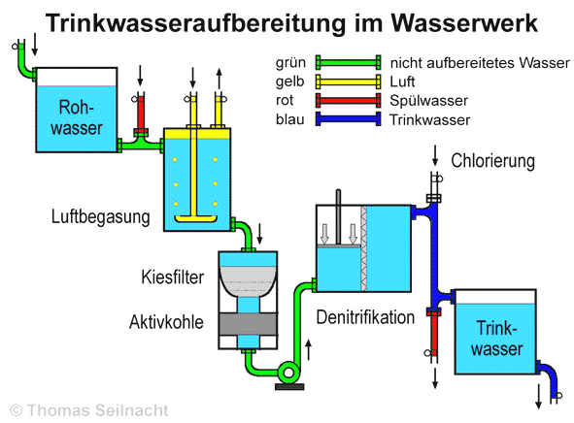
Abb. 4: schematischer Aufbau eines Wasserwerkes [13]
Die Aufbereitung unterteilt sich, je nach Güte und Herkunft des Rohwassers, in verschiedene Schritte. Am Anfang stehen chemische und biologische Untersuchungen, die die Art, Zahl und Reihenfolge der Aufarbeitungsschritte festlegen. Die Schritte können also von dem unten folgenden Ablauf abweichen oder in ihrer Reihenfolge und Häufigkeit variieren.

Vor-Reinigung: Entfernung ungelöster und kolloider Verunreinigungen
Mit Hilfe von verschiedene Rechen und Sieben werden ungelöste Grob- und Fein-Verunreinigungen (Laub, Äste, Plankton) entfernt. Im folgenden Arbeitsgang wird im Vorklär- oder Absetz-Becken die Fließ-Geschwindigkeit des Wassers verringert, so dass sich Grob-Schlamm, Schweb-Stoffe u. ä. absetzen können. Zwei Vorgänge sind hierbei von Bedeutung: Sedimentation und Flockung. Bei der Sedimentation sinkt Grob-Schlamm auf Grund der Schwerkraft auf den Boden und kann entfernt werden. Schwebe-Teilchen, die nicht von selbst sedimentieren werden durch Flockung von Metall-Hydroxid-Molekülen adsorbiert und können anschließend entfernt werden:
$${\text{Al}}^{\text{3+}}\text{ + 3} {{\text{HCO}}_{\text{3}}}^{\text{-}} \text{⟶} {\left[\text{Al}{\left(\text{OH}\right)}_{\text{3}}\right]}_{\text{s}}\text{ + 3} {\text{CO}}_{\text{2}}$$
Hochgeladene Kationen, wie das Aluminium-Kation, reagieren mit den im Wasser vorhandenen Hydrogencarbonat-Ionen. An die entstehenden Metallhydroxid-Moleküle adsorbieren die Schwebe-Teilchen und es entsteht ein flockiger Feststoff, der nun im nächsten Aufbereitungs-Schritt abfiltriert werden kann.

Filtration
In diesem Schritt entfernen verschiedene Filter Lehm, Ton oder Algen. Im Langsam-(Sand)Filter wird die natürliche Boden-Filtration, die das Wasser normalerweise durchlaufen würde, nachgeahmt. Als Filter-Material dient gewaschener Sand und Kies. Das Wasser legt dabei im Filter in einer Stunde eine Strecke von 5 – 20 cm zurück. Durch die Besiedelung des Filters mit adaptierten Bakterien-Populationen kommt es zur Entfernung von unerwünschtem Eisen, Mangan und organischen Stoffen, sowie zur Oxidation von Ammonium zu Nitrat. Im Schnell-Filter ist die Filter-Geschwindigkeit ca. 40 – 50-mal höher als im Langsam-(Sand)Filter. Je nach Aufbereitungsziel wird als Filter-Material Aktivkohle, Quarz-Sand oder Anthrazit verwendet. Inzwischen kommen auch häufig Mehrschicht-Filter (Zweischicht- bzw. Dreischicht-Filter) zum Einsatz. Dies hat den Vorteil, dass sowohl große Konzentrationen suspendierter Partikel wie Lehm oder Ton, als auch fein-disperse Partikel wie Algen und Bakterien, entfernt werden können. Daneben werden auch Trocken-Filter eingesetzt. Sie stellen eine Kombination zwischen Filtration und Belüftung dar (siehe 4.3). Dies ermöglicht bzw. erleichtert sowohl die Entfernung hoher Gehalte an NH₃ und H₂S, als auch die Entfernung von Eisen und Mangan.

Belüftung
Gase mit hohem Dampf-Druck, wie CO₂ und H₂S, werden durch Verregnung oder Verdüsung des Roh-Wassers in offenen Belüftungs-Anlagen entfernt. Zudem wird das Wasser mit Luft-Sauerstoff angereichert. Dies geschieht in geschlossenen Belüftungs-Anlagen, in denen die Luft durch einen Kompressor oder Injektor dem Roh-Wasser zugeführt wird. Der Sauerstoff bewirkt dabei eine Oxidation verschiedener Geruchs- und Geschmacks-Stoffe zu weniger wahrnehmbaren Abbau-Produkten.

Ozon-Behandlung
Ozon oxidiert ebenfalls organische Stoffe, dies führt zu einer Verbesserung von Geruch, Geschmack und Farbe. Auch Eisen- und Mangan-Ionen werden oxidiert und können anschließend herausgefiltert werden.

Entfernung von Nitrat (Denitrifikation)
Der Grund für die zunehmende Nitrat-Belastung, vor allem des Grund-Wassers, liegt hauptsächlich in der Über-Düngung der landwirtschaftlichen Nutz-Flächen. Der EG-Grenzwert für Nitrat liegt bei 50 mg/L. Zur Entfernung von Nitrat aus dem Trinkwasser gibt es verschiedene Methoden:
- Ionen-Tausch, NITRIPLEX-Verfahren mit Hydrogencarbonat u. a.
- Umkehr-Osmose: Wasser wird unter Druck über eine semipermeable Membran geleitet, wobei der aufgewandte Druck höher sein muss als der natürliche osmotische Druck. Dadurch treten Wasser-Moleküle von der höher konzentrierten in die niedriger konzentrierte Lösung über.
- Elektro-Dialyse: Nachteil dieses Verfahren ist, dass keine selektive Abscheidung von Nitrat möglich ist. Es kommt weitgehend zur Entfernung aller im Wasser enthaltenen Ionen und evtl. zu sehr salz-haltigen Abwässern.
- biologische Denitrifikation: Sie beruht auf dem Prinzip der mikrobiellen Nitrat-Reduktion

Desinfizierung
Die Entkeimung des Wassers ist der letzte Schritt, bevor das Wasser die Aufbereitungs-Anlage verlässt. Zum Beispiel mit Chlor oder Ozon werden die Bakterien abgetötet und Viren inaktiviert. Bsp.:
$${\text{Cl}}_{\text{2}}\text{ +} {\text{OH}}^{\text{-}} \text{⇌} \text{HOCl}\text{ +} {\text{Cl}}^{\text{-}}$$
Chlor reagiert mit Hydroxid-Ionen zu unterchloriger Säure, diese tötet Keime und Krankheits-Erreger (z. B. E-Coli-Bakterien) ab.

Technische Anforderungen: Entsäuerung und Schutzschicht-Bildung
Damit das Wasser nicht aggressiv gegenüber Rohren, Leitungen oder kalkhaltigen Werkstoffen wirkt, muss es ebenfalls aufbereitet werden.
Die Entsäuerung dient zur Einstellung des Gleichgewicht pH-Wertes und des Kalk-Kohlensäure-Gleichgewichts und damit zur Verminderung der Aggressivität des Wassers, gegenüber kalkhaltigen Werkstoffen wie z. B. Zementmörtel-Auskleidungen. Man unterscheidet zwischen der mechanischen und der chemischen Entsäuerung. Bei der mechanischen Entsäuerung beeinflusst die Sauerstoff-Aufnahme bei der offenen Belüftung das Kalk-Kohlensäure-Gleichgewicht. Der Ablauf der chemischen Entsäuerung geschieht entweder über Filter-Materialien, die alkalische Substanzen abgeben z. B. gekörntes Calciumcarbonat (CaCO₃), oder es werden alkalische Substanzen z. B. Calciumcarbonat, Magnesiumcarbonat, halbgebrannter Dolomit u. a. zugegeben.
Um Korrosion und Kesselstein-Bildung zu verhindern, werden dem Wasser in diesem Arbeits-Schritt Phosphate, Polyphosphate, sowie Kieselsäure (H₂SiO₃) und deren Salze oder Mischungen der Stoffe zugesetzt. Jedoch dürfen nach der Aufbereitung maximal 6,7 mg/L Phosphat, als PO₄³⁻ bzw. 40 mg/L Silicat, als SiO₂ enthalten sein. Um Korrosion bei metallischen Werkstoffen zu verhindern werden dem Wasser z. B. Phosphate oder Kieselsäure zugesetzt. Dabei müssen jedoch die zulässigen Grenzwerte (Trinkwasser-Verordnung) der zugefügten Stoffe beachtet werden.

Zentrale Enthärtung
Nach DIN 2000 ist es nicht die Aufgabe der zentralen Trinkwasser-Versorgung das Wasser für spezielle Verwendungs-Zwecke besonders aufzubereiten. Manche Abnehmer betreiben deshalb eine eigene Nachbereitungs-Anlage zur Wasser-Enthärtung. Diese Aufgabe erfüllt ein Ionen-Tauscher; nach der Enthärtung muss das Wasser eine Mindest-Konzentration an Ca²⁺ von 60 mg/L haben und darf eine Maximal-Konzentration von 175 mg/L Na⁺ nicht überschreiten.

Trinkwasser-Aufbereitung am Beispiel Stadt Bayreuth
Fast der gesamte oberfränkische Raum ist verhältnismäßig wasser-arm. Deshalb ist auch die Wasser-Versorgung von Bayreuth relativ kompliziert.
Die geologischen Vor-Bedingungen in der Stadt und ihrer Umgebung bieten nicht die Möglichkeit einer Wasser-Gewinnungsanlage, die die Versorgung des gesamten Bereichs decken könnte. Aus diesen Sach-Zwängen heraus sind im Laufe der Jahre eine Reihe von Wasser-Gewinnungsanlagen erbaut worden. Darüber hinaus bezieht die Stadt Bayreuth jährlich 2 Millionen m³ Wasser von der Fernwasser-Versorgung Oberfranken. Die in allen Roh-Wässern befindliche freie aggressive Kohlensäure macht eine Aufbereitung in Entsäuerungs-Anlagen notwendig. Dies geschieht zum Teil mechanisch durch Verrieselung und zum Teil chemisch durch Filtration über halbgebrannten Dolomit. Alle Wässer sind weich bis sehr weich und frei von Nitrat, Schwefelwasserstoff, Ammonium-Salzen, Eisen, Mangan und Phosphaten.
Zusammenfassung: Das Trinkwasser wird aus Grund-, Quell- und Oberflächen-Wasser gewonnen. Um als Trinkwasser geeignet zu sein muss es bestimmte Anforderungen erfüllen, diese sind in der Trinkwasser-Verordnung festgelegt. Wenn das Wasser die festgelegten Regeln nicht erfüllt und Grenzwerte überschreitet muss es aufbereitet werden. Bei der Trinkwasser-Aufbereitung durchläuft das Wasser verschiedene Aufbereitungs-Schritte: Sedimentation, Filtrierung, Anreicherung mit Sauerstoff, Behandlung mit Ozon und diverse weitere Maßnahmen zur Reinigung und Keim-Beseitigung.
Abschluss 1: Wasser ist H – zwei – O, Zwillinge bedeuten O – H – zwei
Abschluss 2: Und was war nun in Bayreuth im Oktober 2007 passiert? Bei einer Qualitäts-Prüfung des Bayreuther Trinkwassers wurde an zwei verschiedenen Stellen eine erhöhte Konzentration an E-Coli-Bakterien gemessen. Diese Konzentrationen waren für die Menschen zwar immer noch im ungefährlichen Bereich, aber als Vorsichts-Maßnahme wurde das Trinkwasser mit einer zusätzlichen Chlor-Zugabe desinfiziert und bekam daher den Geschmack von gechlortem Schwimmbad-Wasser.
Quellen:
- Hütter L. A.: Wasser und Wasseruntersuchung, Otto Salle Verlag, GmbH & Co, Frankfurt am Main, 1990
- http://www.dvgw.de/wasser/rechttrinkwasserverordnung/trinkwasserverordnung/anlage-3/; 06.12.07 (Quelle verschollen, 17.12.2020)
- http://www.bmu.de/gewaesserschutz/fb/trinkwasser_priv_haushalte/doc/3134.php; 02.12.08 (Quelle verschollen, 17.12.2020)
- http://bayreuthersonntag.gemeinsam-fuer-bayreuth.de/2007/10/21/trinkwasser-nurabgekocht-verwenden/; 06.12.07 (Quelle verschollen, 17.12.2020)
- http://www.trinkwasser.de/; 02.12.08
- Pfeifer, P./Pfeifer, G., Unterricht Chemie, 1992
- Bosel, H., Grommelt, H. J., Oeser, K., Wasser, 1982
- Höll, K., Wasser, 1979
- Häusler, K., Pfeifer, P., Rampf, H., Elemente der Zukunft: Chemie 1, 1989
- Trinkwasser: Das Wasserwerk, Lipura Verlagsgesellschaft, Band 3
- Bayrisches Staatsministerium für Unterricht und Kultus: Sicherheit im naturwissenschaftlichen Unterricht, München 1995
- https://badezimmer.com/einrichten/wasserverbrauch-im-haushalt-78509; 17.12.2020; (Urheberrecht???)
- https://www.seilnacht.com/Lexikon/Wasser.htm; 17.12.2020

